МІНІСТЕРСТВО ОСВІТИ І НАУКИ УКРАЇНИ
ЗАХІДНОУКРАЇНСЬКИЙ НАЦІОНАЛЬНИЙ УНІВЕРСИТЕТ

«Етика взаємовідносин лікаря та пацієнта в закладі охорони здоров’я»

студентка групи МЗОЗзм-21
Танчик Н.Р.

керівник:
к.е.н., доц. Кривокульська Н.М.

ТЕРНОПІЛЬ, 2021
ЗМІСТ
Вступ……………………………………………………………..……………….….3
РОЗДІЛ 1. ТЕОРЕТИЧНІ ОСНОВИ КОРПОРАТИВНОЇ ЕТИКИ У ЗАКЛАДІ ОХОРОНИ ЗДОРОВ’Я
1.1. Змістове навантаження корпоративної етики як механізму управління закладом охорони здоров’я……………….…..…………………………………….6
1.2. Нормативно-правові основи регулювання етичних відносин в сфері охорони здоров’я.…………………….……………………………….………..…..11
Висновки до розділу 1…………………………………………………………….17
РОЗДІЛ 2. АНАЛІЗ МЕХАНІЗМУ ПОБУДОВИ ЕТИКИ ВЗАЄМОВІДНОСИН ЛІКАРЯ ТА ПАЦІЄНТА У ЗАЛІЩИЦЬКІЙ ЦЕНТРАЛЬНІЙ МІСЬКІЙ ЛІКАРНІ

2.1. Аналіз організаційно-функціонального забезпечення досліджуваного закладу охорони здоров’я як бази побудови взаємовідносин лікаря та пацієнта в цьому закладі………….………………………..…………………………………………..18

2.2. Інформаційно-аналітичний супровід як інструмент побудови взаємовідносин лікаря та пацієнта в цьому закладі……………………………...24

2.3. Аналіз регламентів, використовуваних для побудови етичних взаємовідносин лікаря та пацієнта досліджуваного закладу охорони здоров’я...30
Висновки до розділу 2…………………………………………………………….35
РОЗДІЛ 3. ВДОСКОНАЛЕННЯ МЕХАНІЗМУ ПОБУДОВИ ЕТИКИ ВЗАЄМОВІДНОСИН ЛІКАРЯ ТА ПАЦІЄНТА У ЗАЛІЩИЦЬКІЙ ЦЕНТРАЛЬНІЙ МІСЬКІЙ ЛІКАРНІ
3.1. Вдосконалення комунікативної компоненти побудови етичних взаємовідносин лікаря та пацієнта у Заліщицькій ЦМЛ………………………..36
3.2. Використання копінг-стратегій як фактору впливу на адаптацію медичних працівників до безконфліктної професійної діяльності………………….……..42
Висновки до розділу 3……………………………………………………………47
Висновки…………………………………………………………………………...49
Список використаних джерел………………………..…….……….…………...51
Додатки……………………………………………………………………………..58

Вступ
Актуальність теми дослідження. Складність та суперечливість соціальних, економічних процесів, реформи в охороні здоров’я призводять до зміни духовно-моральних орієнтирів у суспільстві та сфері охорони здоров’я й необхідності врахування впливу сучасних тенденцій і викликів на систему морально-етичних цінностей медичних працівників. Це обумовлює актуальність питання вдосконалення механізму побудови етики взаємовідносин лікаря та пацієнта в закладі охорони здоров’я.
Ступінь висвітлення в літературі. Проблеми формування особистості лікаря вивчали в контексті дослідження питань медичної етики С.Андрейчин, М.Попов, І.Сенюта, І.Скрипник та ін. Однак, вимога морального ставлення залишається незмінною у системі «медичний працівник-пацієнт». Етика таких взаємовідносин є одним із показників якості медичної послуги, яка вивчалася З.Гладун, Л.Жаліло, Н.Кривокульською, М.Шкільняком та іншими науковцями.
Проте, в сучасних умовах реформування галузі слід вивчати й аналізувати не тільки питання побудови етики взаємовідносин лікаря та пацієнта в закладах охорони здоров’я, а й механізму, методів та інструментів її вдосконалення. Усе це посилює актуальність теми роботи, «виводить» на її мету і завдання.
Метою дослідження є розвиток теоретичних засад і вироблення практичних рекомендацій щодо вдосконалення механізму побудови етики взаємовідносин лікаря та пацієнта на КНП «Заліщицька центральна міська лікарня».
Відповідно до визначеної мети були поставлені наступні завдання:
- розкрити змістове навантаження лікарської етики як елемента взаємовідносин лікаря та пацієнта в закладах охорони здоров’я;
- дослідити нормативно-правові основи регулювання етики взаємовідносин лікаря та пацієнта в закладах охорони здоров’я;
- здійснити аналіз організаційно-функціонального забезпечення досліджуваного закладу охорони здоров’я як бази побудови взаємовідносин лікаря та пацієнта в цьому закладі;

- оцінити стан інформаційно-аналітичного супроводу як інструменту побудови взаємовідносин лікаря та пацієнта в цьому закладі;

- праналізувати регламенти, використовувані для побудови етичних взаємовідносин лікаря та пацієнта досліджуваного закладу охорони здоров’я;
- обгрунтувати вектори вдосконалення комунікативної компоненти побудови етичних взаємовідносин лікаря та пацієнта у Заліщицькій ЦМЛ;
- логічно довести потребу використання Заліщицькою ЦМЛ копінг-стратегій як фактору впливу на адаптацію її медичних працівників до безконфліктної професійної діяльності.
Об’єктом дослідження є етична складова процесу взаємовідносин лікаря та пацієнта в закладах охорони здоров’я (КНП «Заліщицька центральна міська лікарня»).
Предметом дослідження є механізм побудови етики взаємовідносин лікаря та пацієнта на КНП «Заліщицька центральна міська лікарня».
Для досягнення поставленої мети у роботі використовувались такі методи дослідження: системного аналізу (для: вивчення і оцінки організаційних основ досліджуваного закладу як бази побудови взаємовідносин лікаря та пацієнта в ньому – розділ 2); факторного аналізу (для ідентифікації тих факторів, що зумовлюють необхідність вдосконалення механізму побудови етики взаємовідносин в системі «лікар-пацієнт» у Заліщицькій ЦМЛ – розділ 2); порівняльного аналізу (для співставлення існуючого стану побудови етики взаємовідносин лікаря та пацієнта у Заліщицькій лікарні з бажаним станом, базованим на авторських пропозиціях і практичних рекомендаціях – розділи 2, 3); структурного аналізу (для представлення структури регламентів, що регулюють етику взаємовідносин лікаря та пацієнта у Заліщицькій лікарні – розділ 2).
Практичне значення одержаних результатів полягає у тому, що сформульовані і розвинені у роботі теоретичні положення та наведені практичні рекомендації є основою для вдосконалення механізму етики взаємовідносин лікаря та пацієнта у Заліщицькій ЦМЛ.
Апробація результатів дослідження. Результати роботи знайшли своє відображення у Збірнику тез доповідей: ІІ Всеукраїнської науково-практичної конференції з міжнародною участю «Актуальні проблеми менеджменту та публічного управління в умовах інноваційного розвитку економіки» (28 травня 2021 року, м. Тернопіль) та VІ Науково-практичної конференції студентів та молодих вчених з міжнародною участю «Актуальні проблеми економіки, підприємництва та управління на сучасному етапі» (28 жовтня 2021 року, м. Тернопіль) [49-50].
Структура та обсяг роботи. Робота включає три розділи, розміщена на 57 сторінках, містить список використаних джерел із 60 позицій, 24 рисунки і 12 таблиць, додаток.

РОЗДІЛ 1
ТЕОРЕТИЧНІ ОСНОВИ ЕТИКИ ВЗАЄМОВІДНОСИН ЛІКАРЯ ТА ПАЦІЄНТА В ЗАКЛАДАХ ОХОРОНИ ЗДОРОВ’Я
1.1. Змістове навантаження лікарської етики як елемента взаємовідносин лікаря та пацієнта в закладах охорони здоров’я
Етика та моральність визначають систему норм моралі і поведінки в суспільстві. Етика є вивченням і відображенням моральності, тобто ретельним і систематичним відображенням та аналізом моральних рішень і поведінки в минулому, теперішньому або майбутньому. Моральність є ціннісним виміром людських рішень і поведінки.
З позиції системного підходу у моралі як цілісному структурному утворенні виділяють такі три основні елементи (рис. 1.1).

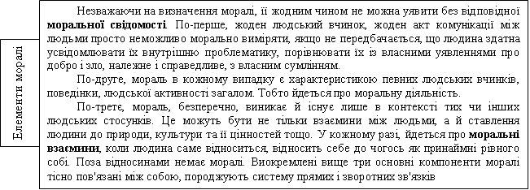
Рис. 1.1. Структурні елементи моралі як системного формування [31].
Примітка. Сформовано за [31].

Етика лежить в основі людської поведінки, здійснення управлінської діяльності, прийняття суспільно орієнтованих рішень, в тому числі, в сфері охорони здоров’я.
«Етика – наука, що визначає моральні цінності особистості, її вчинків та схильностей, тобто допомагає розмежовувати поняття добра і зла, совісті і честі, справедливості та сенсу життя» [31].
Досліджуючи сучасні реалії українського суспільства, автор праці [19] відзначає, «що сьогодні не достатньо майбутньому лікареві мати професійні знання та вміння для того, щоб приступити до виконання безпосередньо своїх обов’язків, не менш важливим є і розуміння стану цього суспільства, тих соціальних груп, які в ньому найбільш незахищені, та пошук засобів медичної допомоги і поза можливостями медичного закладу (спонсорська допомога на лікування або оперативне втручання тощо), не зважаючи на те, що це не входить в безпосередні професійні обов’язки лікаря» [19].
«Те, що лікар в суспільстві – це не тільки професіонал своєї справи, а людина, яка керується певними принципами та етичними нормами, підтверджує й те, що існує наука – медична деонтологія, яка розкриває всі ці аспекти, які супроводжують професійну діяльність не тільки лікаря, але й усього персоналу медичного закладу» [6].
Сьогодні, на думку В.Попової [40], «система етичних переконань В.Ф.Войно-Ясенецького може розглядатися як можливий підхід до побудови і теоретичних підстав, і самої практики медичної етики, що надає не лише безперечну теоретичну значущість в контексті дослідження вітчизняної етичної традиції, але і особливу актуальність в умовах сучасного суспільства, котре гостро потребує надбання і обґрунтування духовно-морального орієнтиру свого розвитку» [40].
«Деонтологічна модель поведінки медичного персоналу в нашій країні з’явилась в середині ХХ століття і була запропонована видатним радянським вченим-онкологом академіком М.М.Петровим, який ввів ці поняття в обіг медичної практики, замінивши поняття «етика», яке не дуже подобалось можновладцям того періоду, на поняття «деонтологія». Під цим М.М.Петров розумів обов’язкове додержання медичними працівниками принципу «дотримання свого обов’язку» відповідно до спеціалізації, в якій працює лікар чи медична сестра» [20].
Змістове навантаження корпоративної етики як механізму управління закладом охорони здоров’я розкривається через множину суміжних понять (табл. 1.1).
Таблиця 1.1
Змістове навантаження корпоративної етики через множину суміжних понять [31-32].
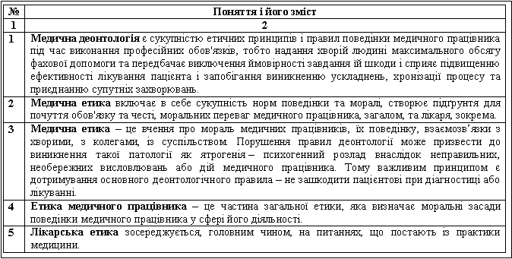
Примітка. Сформовано з використанням джерел [31-32].

Загалом, статус лікарів та лікарська діяльність відрізняються залежно від країни і навіть усередині країни. Хоча, на переконання автора літературного джерела [39], цей статус «погіршується. Багато лікарів відчувають, що вони більше не є так шановані, як були колись. Хворі, які мали звичку приймати призначення лікарів без питань, інколи просять лікарів захистити свої рекомендації, якщо вони відмінні від поради, отриманої від інших практиків охорони здоров’я або Інтернету. Деякі процедури, які колись виконували тільки лікарі, зараз робляться медичними техніками, медсестрами або парамедиками. Всупереч цим змінам, що вдарили по статусу лікарів, медицина продовжує бути професією, яку високо цінують хворі люди, яким потрібні її послуги» [39].
Лікарська етика пов’язана з трьома основними цінностями: співчуттям, компетентністю, автономією (табл. 1.2).
Таблиця 1.2
Цінності, з якими пов’язана лікарська етика [6; 32].
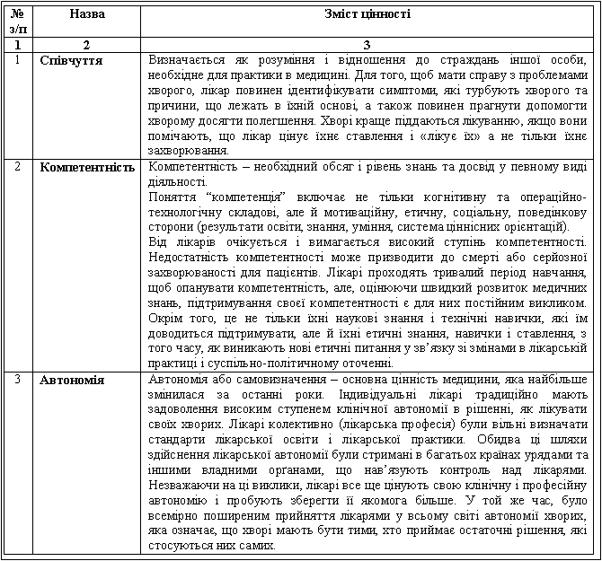
Примітка. Сформовано на основі джерел [6; 32].

Щодо уточнення компетентності лікарів, як цінності, з якою пов’язана лікарська етика, скористаємось тезою Л.Дудікової [6], яка зазначає, що «сьогодні стає все більше очевидним, що якість та ефективність надання медичного лікування є недостатньою… через відсутність у лікарів компетентності будувати свою професійну діяльність з дотриманням морально-етичних норм» [6].
«Застосування комунікаційних та інших технологій у з’ясуванні діагнозу та аспектів життєдіяльності пацієнта, які тією чи іншою мірою причетні до хвороби, є одним із ключових моментів, і не набуття професійно-етичної компетентності майбутніми лікарями може загрожувати неправильним діагностуванням або закритістю пацієнта щодо відвертої розмови з пошуку причинно-наслідкових явищ його хвороби... Тому, підвалини професійно-етичної компетентності майбутніх лікарів повинні закладатися у вищих навчальних закладах під час організації навчально-виховного процесу та при аналізі успішності студентів, звертаючи особливу увагу на етичний аспект майбутньої професійної діяльності» [6].
Аналіз К.Федоровою [54] «психолого-педагогічної літератури засвідчив, що, пройшовши у своєму розвитку складну еволюцію, медична етика ввібрала найбільш універсальні принципи медичної діяльності („не зашкодь”, неспричинення шкоди, турботи про себе, „роби добро”, інформованої згоди, автономії особистості пацієнта, поваги до пацієнта, справедливості, гуманізму) [54].
Професійно-етичні якості лікаря та їх відображення у практичній роботі віддзеркалює рис. 1.2.
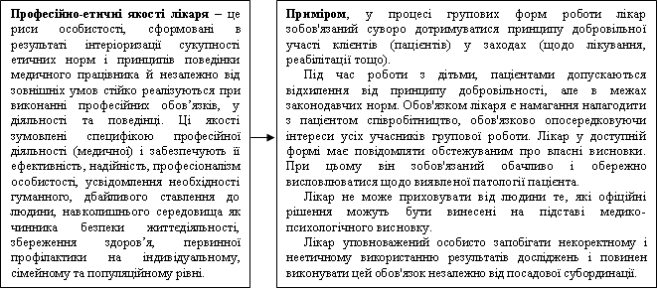
Рис. 1.2. Приклад відображення професійно-етичних якостей лікаря у практичній роботі
Примітка. Сформовано автором

Номенклатура професійно-етичних якостей лікаря може бути представлена наступним чином (рис 1.3).

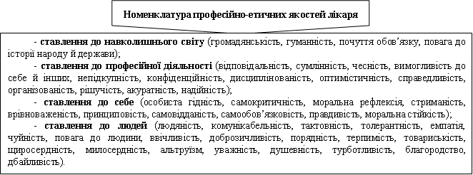
Рис. 1.3. Номенклатура професійно-етичних якостей лікаря
Примітка. Сформовано автором

Загалом же, якісна трансформація системи охорони здоров’я неможлива без розвитку відповідних світоглядних, теоретичних та етичних засад професійної діяльності, які мають відповідний правовий базис.

1.2. Нормативно-правові основи регулювання етики взаємовідносин лікаря та пацієнта в закладах охорони здоров’я
Питання охорони здоров’я населення, діяльність, спрямована на збереження і зміцнення здоров’я, ефективне функціонування системи охорони здоров’я України, загалом, потребують нормативно-правового супроводу.
Позиціонування етичної компоненти у законодавстві відображає рис. 1.4.
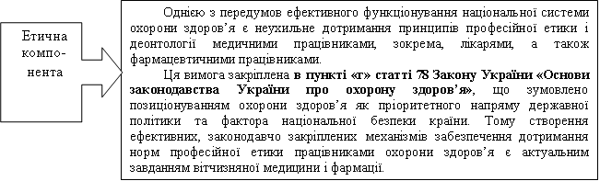
Рис. 1.4. Позиціонування етичної компоненти у законодавстві
Примітка. Сформовано автором
Результати порівняння структури чинних етичних кодексів працівників здоровоохоронної сфери презентує у табл. 1.3.
Таблиця 1.3
Результати порівняння структури чинних етичних кодексів працівників працівників здоровоохоронної сфери [52].

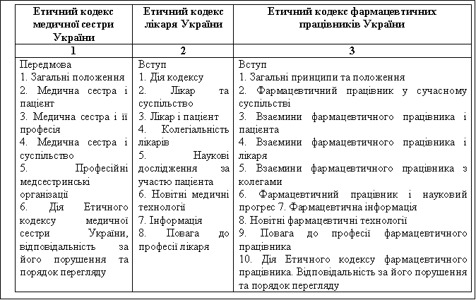
Примітка. Сформовано на основі джерела [52].

Як видно з табл. 1.3, структура етичних кодексів є системним охопленням аспектів медичної діяльності, зокрема, лікарів.
Метою прийняття «Етичного кодексу лікаря України» є моральна відповідальність лікаря перед медичною спільнотою та суспільством за свою професійну діяльність, а також необхідність доповнення механізмів правового регулювання взаємовідносин лікаря та пацієнта нормами медичної етики та деонтології.
Аналізуючи цей чинний документ, вкажемо на його позитиви і негативи, а також загрози (до прикладу, часта зміна вітчизняного законодавства, за якої може сформуватися ситуація, коли норми Кодексу вступлять у колізію з новими нормами законодавства) (рис. 1.5).

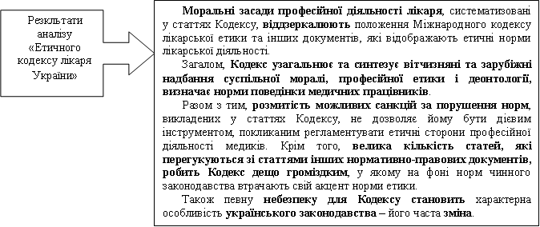

Рис. 1.5. Результати аналізу чинного документу
Примітка. Сформовано автором

Отже, необхідним є постійне вдосконалення правових еспектів реалізації етичних аспектів у медичну діяльність (лікарів, медсестер та ін.). На це спрямований «проект Закону України «Про внесення змін до Закону України “Основи законодавства України про охорону здоров’я” (щодо дотримання етичних норм у сфері охорони здоров’я)»» [37]. (рис. 1.6).

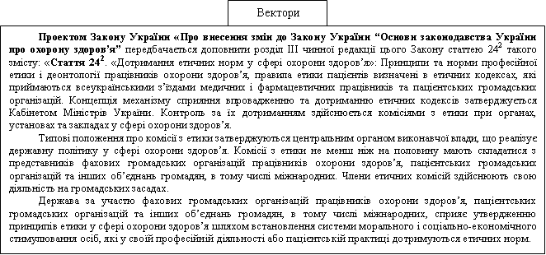
Рис. 1.6. Вектори вдосконалення правових еспектів реалізації етичних аспектів у медичну діяльність [37].
Примітка. Сформовано за [37].

Законопроект № 2309а «Про внесення змін до деяких законодавчих актів України щодо удосконалення законодавства з питань охорони здоров’я» [41] також пропонує певні інновації. Наприклад, у світлі того, що поряд з державним контролем повинен здійснюватись громадський контроль, актуальною є інновація стосовно розширення повноважень громадських наглядових рад шляхом покладення на останніх функції громадського контролю за дотриманням норм етики у здоровоохоронних організаціях.
Проте, на переконання С.Убогова та Г.Гусєвої [52], виникає низка питань, що підлягають експертному обговоренню (рис. 1.7).
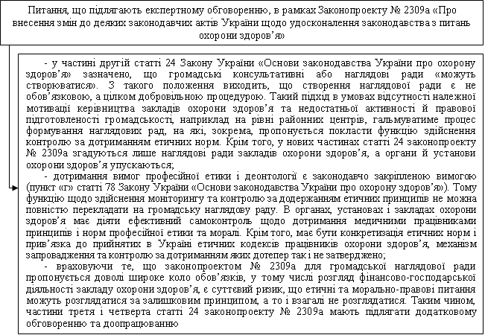
Рис. 1.7. Питання, що підлягають експертному обговоренню [52].
_________
Сформовано на основі джерела [52]

Підсумовуючи питання нормативно-правових основ врегулювання етичної складової у взаємовідносинах лікаря з пацієнтами, вкажемо на наступне. Відношення між етикою і моральним та юридичним законами є підставою для визначення різних рівнів відповідальності працівників системи охорони здоров'я перед пацієнтом, медичною організацією (закладом охорони здоров'я) і суспільством (табл. 1.4).
Таблиця 1.4
Рівні відповідальності працівників системи охорони здоров'я перед пацієнтом, закладом охорони здоров'я і суспільством [12].
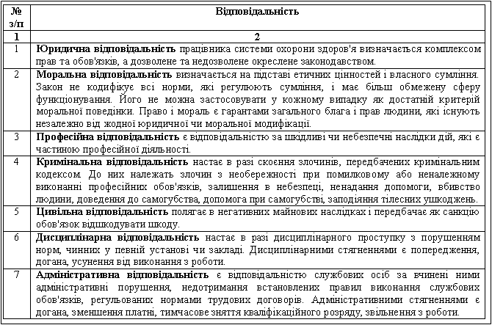
Примітка. Сформовано на основі джерела [12].

Законодавчі і нормативно-правові основи врегулювання етики взаємовідносин лікаря та пацієнта в закладах охорони здоров’я охоплюють: Закон України «Основи законодавства про охорону здоров’я України», Клятву лікаря, Етичний кодекс лікаря України, Етичний кодекс медичної сестри України, Етичний кодекс фармацевтичних працівників України. Цими та іншими нормативно-правовими актами держава намагається здійснити вплив на виховання етичної поведінки медичного персоналу.
Так, обов’язок дотримуватись у діяльності етичних вимог, зберігати лікарську таємницю зафіксований у таких законодавчих і нормативно-правових актах (рис. 1.8).
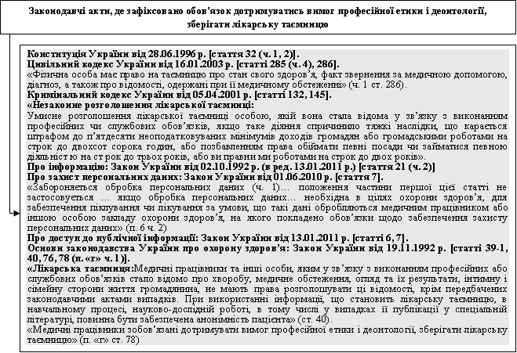
Рис. 1.8. Законодавчі акти, де зафіксовано обов’язок дотримуватись вимог професійної етики і деонтології, зберігати лікарську таємницю [36].
Примітка. Сформовано на основі джерела [36]

«У документах держави регламентується поведінка медичних працівників при наданні медичної допомоги, які завжди повинні додержуватись етичних цінностей і правил справедливості, доброзичливості, співчуття і поваги до людини, професійної компетентності, однакового ставлення до усіх хворих незалежно від їхнього соціального стану й інших особливостей, додержання лікарської таємниці тощо. Усі етичні правила є однаково важливими як для носія певної поведінки, так і для його навколишнього соціального середовища. Разом з тим, особливість медичної справи полягає у тому, що при наданні медичної допомоги і медичних послуг задіюються медична, економічна і організаційна управлінська складові, кожна із яких потребує своєї етичної поведінки» [36].
«Мораль і етичне виховання у відносинах між людьми і в суспільстві зростають і ускладнюються. Це потребує постійного етичного удосконалення персоналу на підставі свідомого, добровільного і безкорисливого особистого вибору, постійного обговорення проблем, які виникають у етичних відносинах, постійного уточнення і нагадування сутності етичних правил на відповідь мінливості зовнішнього середовища, його викликів і постійного розвитку медичної науки і практики» [20].
Тому, не зважаючи на недосконалість законодавчих і нормативно-правових документів в сфері регулювання етичних взаємовідносин лікаря та пацієнта (передусім, Етичного кодексу лікаря), ми погоджуємось із С. Левенець, що «дотримання норм і принципів, прописаних у Кодексі, сприятиме налагодженню конструктивного діалогу між лікарем та пацієнтом. Прийняття Кодексу дає можливість зрозуміти, що професія лікаря залишається тим моральним орієнтиром, який сприятиме підвищенню довіри суспільства до лікаря» [17].

Висновки до розділу 1
1. У кваліфікаційній роботи зміст лікарської етики як елемента взаємовідносин лікаря та пацієнта розкрито з позиції: системного, процесного та структурного підходів. У контексті цього автор: предсавляє мораль як систему з трьох найважливіший елементів; корпоративну етику як механізм управління закладом охорони здоров’я розкриває через множину суміжних понять; аналізує систему цінностей, на яких «стоїть» лікарська етика; вказує на професійно-етичні якості лікаря, їх номенклатуру та паралельно демонструє відображення їх у практичній роботі.
2. Проведене автором дослідження стану позиціонування етичної компоненти у законодавстві дозволило йому отримати такі результати: представити (згрупувати) основні законодавчі і нормативні акти здоровоохоронної галузі; систематизувати позитиви і негативи відображення у них етичної складової; вказати на існуючі новації, запропоновані законодавцем, задля посилення нормативного поля у етичному і деонтологічному контексті.

РОЗДІЛ 2
АНАЛІЗ МЕХАНІЗМУ ПОБУДОВИ ЕТИКИ ВЗАЄМОВІДНОСИН ЛІКАРЯ ТА ПАЦІЄНТА У ЗАЛІЩИЦЬКІЙ ЦЕНТРАЛЬНІЙ МІСЬКІЙ ЛІКАРНІ
2.1. Аналіз організаційно-функціонального забезпечення досліджуваного закладу охорони здоров’я як бази побудови взаємовідносин лікаря та пацієнта в цьому закладі
Здійснюючи аналіз організаційно-функціонального забезпечення досліджуваного закладу охорони здоров’я (КНП «Заліщицька центральна міська лікарня») як бази побудови взаємовідносин лікаря та пацієнта в цьому закладі, будемо виходити з того, що організаційні і функціональні основи такого забезпечення невіддільні одне від одної, а тому є цілісністю, тобто системою.
У відповідності до Статуту КНП «Заліщицька центральна міська лікарня» основною метою діяльності цього підприємства є надання медичних послуг вторинної (спеціалізованої) медичної допомоги та управління медичним обслуговуванням населення в адміністративних межах Заліщицької громади задля забезпечення здійснення медичного обслуговування населення.
Задля досягнення мети діяльності сформоване організаційно-функціональне забезпечення лікарні як база побудови взаємовідносин лікаря та пацієнта в цьому закладі.
Організаційне забезпечення пов’язане із створенням організаційної структури, яка дає можливість його кадровому складу ефективно працювати для досягнення організаційних цілей. Також організаційна діяльність передбачає: систематичну координацію завдань, формальних взаємовідносин працівників, що їх виконують; здійснення розподілу роботи і організацію праці управлінського та медичного персоналу Заліщицької лікарні.
Функціональне забезпечення спрямоване на досягнення мети діяльності лікарні шляхом реалізації кадровим складом покладених на нього функцій.
Предмет діяльності підприємства відображає рис 2.1.

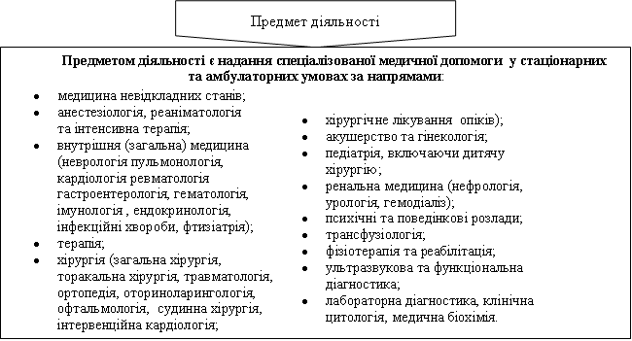
Рис. 2.1 Предмет діяльності підприємства
Примітка. Сформовано автором

Також до відання КНП належать інші питання (рис. 2.2).
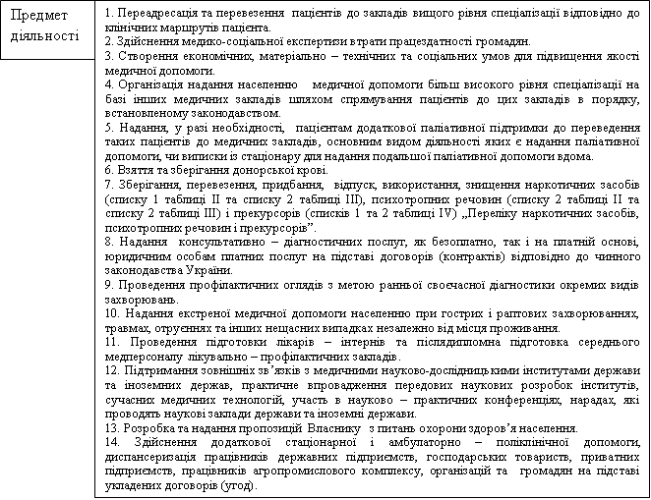
Рис. 2.2. Питання, що належать до відання підприємства
Примітка. Сформовано автором

Права і зобов’язання КНП Заліщицька лікарня представлені в табл. 2.1.
Таблиця 2.1
Права і зобов’язання КНП Заліщицька лікарня
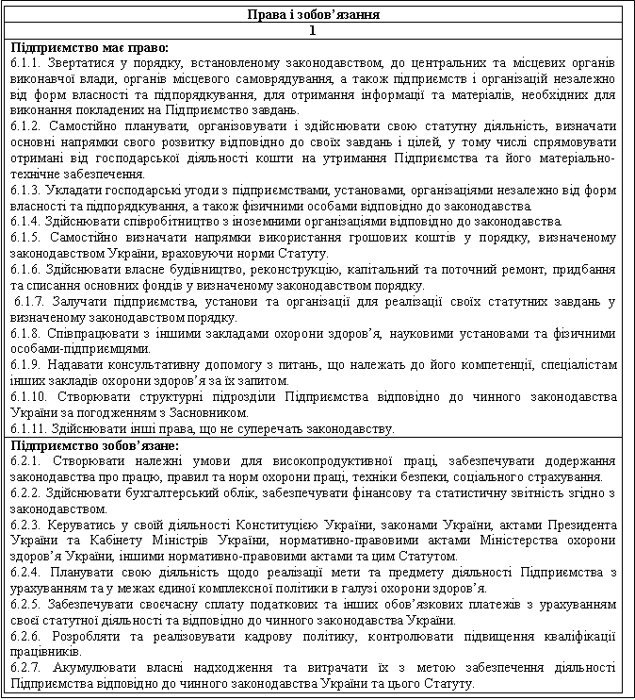
Примітка. Сформовано автором

Структура є показником організованості закладу охорони здоров’я як цілісного утворення.
Об’єктами структуризації в Заліщицькій ЦМЛ є:
- безпосередньо лікарня (її структура);
- окремі структурні підсистеми;
- керівний (адміністративний) апарат, що здійснює управління лікарнею (структура керівництва);
- будь-який елемент як лікарні, так і її апарату управління, якщо розглядати їх відокремлено (структура персоналу, структура інформаційного забезпечення та ін).
У структурі управління організацією виділяють такі елементи: рівні управління, ланки управління (відділи), і зв’язки – горизонтальні й вертикальні.
Розділом 9 Статуту Заліщицької ЦМЛ визначено, що структурними підрозділами лікарні є наступні (рис. 2.3).
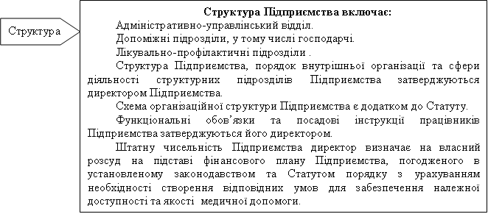
Рис.2.3. Організаційні підсистеми Заліщицької ЦМЛ
Примітка. Сформовано автором

Рівні управління Заліщицької ЦКРЛ формують: головний лікар, його заступники, завідувачі відділень, завідувачі відділів, завідувачі кабінетів, безпосередньо працівники (медичний персонал).
Ланка управління є відокремленим структурним елементом, що здійснює функції управління і наділений для цього певними повноваженнями і правами, визначеною відповідальністю за реалізацію функцій та використання прав.
До ланок управління в Заліщицькій ЦМЛ, що здійснюють окремі управлінські функції, та мають для цього відповідні повноваження, належать, наприклад, інформаційно-аналітичний відділ медичної статистики, окремі працівники лікарні.
Управління лікарнею здійснюють:
- Заліщицька міська рада (Засновник);
- поточне керівництво (оперативне управління) – Директор;
- спостережна рада, на яку покладається функція здійснення громадського контролю за роботою лікарні. Її повноваження, а також повноваження вказаних вище учасників управління врегульовує розділ 8 Статуту;
- трудовий колектив, повноваження якого обумовлені розділом 10 Статуту.
Об’єктом структуризації в Заліщицькій ЦМЛ також є надання послуг (рис. 2.4).
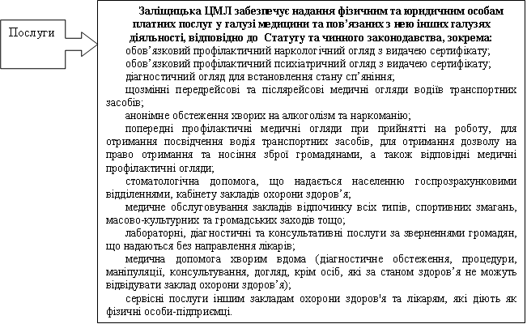
Рис. 2.4. Послуги як об’єкт структуризації в Заліщицькій ЦМЛ
Примітка. Сформовано автором

Для здійснення функціональної діяльності Заліщицькій ЦМЛ потрібен ресурсний потенціал. Джерела формування майна та коштів лікарні визначає розділ 6 Статуту (рис. 2.5).

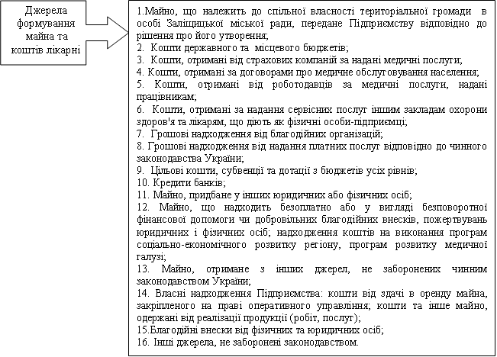
Рис. 2.5. Джерела формування майна і коштів лікарні
Примітка. Сформовано автором

Отже, проведений аналіз організаційно-функціонального забезпечення досліджуваного закладу охорони здоров’я показав, що його можна вважати базою для побудови взаємовідносин лікаря та пацієнта в цьому закладі. Більше того, лікарська етика пов’язана з трьома основними цінностями: співчуттям, компетентністю, автономією. Як показав аналіз організаційно-функціонального забезпечення діяльності лікарні, на відміну від цінності «співчуття», інші цінності лікарської етики («компетенція» та «автономія») прямо або опосередковано «простежуються» у такому забезпеченні.

2.2. Інформаційно-аналітичний супровід як інструмент побудови взаємовідносин лікаря та пацієнта в цьому закладі
Важливим елементом організаційної побудови лікарні є зв’язки з зовнішнім оточенням. Вони формують інформаційні канали в системі «підприємство-споживачі медичних послуг», завдяки їм досягається взаєморозуміння між учасниками процесів, що здійснюються на підприємстві, та координується управлінська діяльність медичних кадрів.
З метою забезпечення аналітичного супроводу діяльності досліджуваного закладу охорони здоров’я у його структурі, згідно з наказом головного лікаря, у 2018 році було створено інформаційно-аналітичний відділ медичної статистики тоді ще Заліщицької центральної комунальної районної лікарні.
Завданнями інформаційно-аналітичного відділу медичної статистики Заліщицької лікарні є:
- дотримання єдиної системи ведення, збору, опрацювання, зберігання та передачі медико-статистичної інформації в закладі охорони здоров’я та структурних підрозділах лікарні;
- централізований збір медико-статистичної та адміністративної інформації від лікувально-профілактичних закладів регіону та підрозділів лікарні тощо.
Для виконання інформаційно-аналітичним відділом медичної статистики своїх функцій Штатним розписом медичного персоналу Заліщицької лікарні визначено, що у його структурі працюють: завідувач відділом; лікар-статист; статистик медичний; інженер-програміст; діловод (табл. 2.2).
Проведений нами аналіз кадрового забезпечення досліджуваного закладу охорони здоров’я засвідчив, що ця організація достатньо укомплектована спеціалістами (6 спеціалістів).
Розподіл завдань і робіт між виконавцями, визначення відповідальних за їх виконання, здійснюється за допомогою таких документів: Статут лікарні, поло-ження про структурні підрозділи, посадові інструкції працівників, плани роботи.

Таблиця 2.2
Витяг із Штатного розпису медичного персоналу Заліщицької лікарні
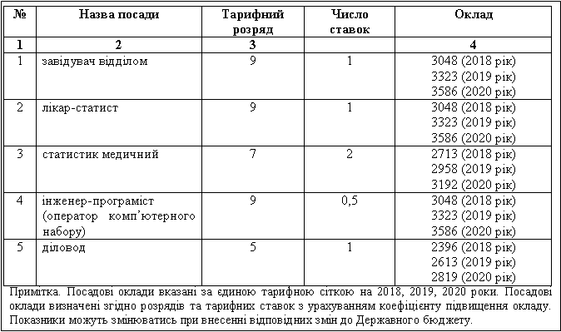
Примітка. Сформовано автором

Інформація щодо процесу організації надання медичних послуг, як синтез організаційних і лікувальних процесів Заліщицької ЦМЛ, в тому числі, процесу побудови етики взаємовідносин лікаря та пацієнта у лікарні, наведена в табл. 2.3.
Деталізуючи процес організації надання медичних послуг Заліщицької ЦКРЛ, відображений в табл. 2.3, вкажемо на те, що перший етап «Поступлення хворого», характеризується тим, що хворий спрямовується медичними працівниками Центру ПСМД та Товстенською лікарнею до Заліщицької лікарні за направленням. Можливе самостійне звернення пацієнта до лікарні з метою проведення обстеження, лікування (без направлення медичних працівників).
На другому етапі перед проведенням консультації лікаря, хворий попередньо звертається в реєстратуру. Медреєстратор поліклінічного відділення:

Таблиця 2.3
Процес організації надання медичних послуг, як синтез організаційних і лікувальних процесів Заліщицької ЦМЛ, в тому числі, процесу побудови етики взаємовідносин лікаря та пацієнта у лікарні
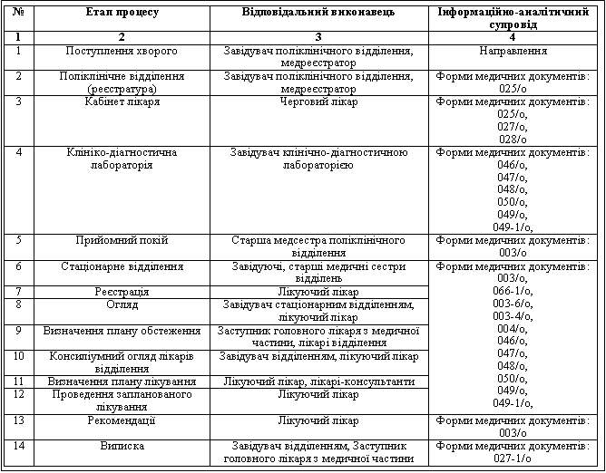
Примітка. Сформовано за даними Заліщицької лікарні

- реєструє паспортну частину медичної карти амбулаторного хворого форми 025/о (при первинному зверненні) або вилучає вже заведену раніше амбулаторну картку з картотеки реєстратури (при повторному зверненні);
- записує паспортні дані в талон на прийом до лікаря та реєструє в журналі амбулаторних хворих;
- проводить опитування на погодження пацієнта щодо внесення персоніфікованих даних до систем обліку хворих по програмі «Поліклініка». У разі погодження хворий підписується в «Інформованій добровільній згоді пацієнта на проведення діагностики, лікування;
- спрямовує пацієнта до кабінету лікаря поліклінічного відділення;
- подає медичну документацію хворого (форма 025/о) до кабінету лікаря.
На третьому етапі «Кабінет лікаря» лікар-спеціаліст:
- знайомиться з результатами досліджень, вказаними в направленні хворого;
- опитує і уточнює анамнез життя і хвороби;
- проводить клінічний огляд хворого;
- записує дані анамнезу та клінічного огляду у форму 025/о;
- інформує пацієнта про підозру на захворювання та рекомендації щодо подальшого остеження і лікування;
- у випадку доцільності лікування хворого в інших медичних закладах, лікар оформляє консультативний висновок (форма 028/о) з визначенням діагнозу та рекомендаціями.
При необхідності стаціонарного обстеження та лікування хворого (у супроводі молодшої медичної сестри) направляють до приймально-діагностичного відділу лікарні.
Приймально-діагностичне відділення екстреної медичної допомоги – це підрозділ, куди спрямовують хворих, направлених на стаціонарне лікування у відділеннях лікарні.
Тому, на наступному етапі медична сестра цього відділення:
- реєструє хворого в журналі (форма 001/о) та в електронному варіанті;
- записує паспортну частину форми 003/о;
- знайомить хворого з внутрішнім розпорядком лікарні та правилами поведінки в закладі, забороною тютюнопаління (хворий підтверджує це особистим підписом);
- проводить опитування та огляд хворого, визначає зріст, вагу та реєструє цю інформацію в формі 003/о;
- формує пакет медичної документації до медичної карти стаціонарного хворого (форми: 004/о; 003 -6/о; 066/о).
У супроводі медичної сестри приймального відділення хворий поступає у стаціонарне відділення лікарні (з пакетом необхідної медичної документації).
Шостий етап («Реєстрація») характеризується тим, що сестра медична палатні стаціонарного відділення реєструє хворого в журналі, знайомить з правилами внутрішнього розпорядку відділення, направляє в палату, надає медичні документи хворого завідувачу відділення, який визначає лікуючого лікаря для курації даного пацієнта, про що робить запис в медичній карті стаціонарного хворого, вказуючи дату і час.
На наступному етапі лікуючий лікар в медичній карті стаціонарного хворого робить відмітку про взяття на курацію пацієнта, вказуючи дату і час. Лікуючий лікар проводить збір анамнезу життя і хвороби, уточнює алергологічний та епіданамнез, проводить ретельний клінічний огляд хворого,здійснюючи відповідні записи в формі 003/о.
На етапі визначення плану обстеження та лікування лікуючий лікар після огляду хворого визначає подальший план обстеження та лікування. Він інформує хворого про план обстеження, лікування та отримує письмову інформовану добровільну згоду пацієнта на їх проведення та фіксує у формі 003 -6/о особистим підписом.
Консиліумний огляд лікарів відділення застосовується у складних та невідкладних випадках хворого. Очолює консиліум заступник головного лікаря з медичної частини або завідувач відділенням. Результати консиліумного огляду лікарів фіксують у формі 003/о.
Проведення запланованого лікування (етап 10) відбувається під щоденним контролем лікуючого лікаря згідно призначень (у відповідності до локальних протоколів надання медичної допомоги).
Після здійснення комплексу запланованого лікування хворого готують до виписки зі стаціонару. Це засвідчують відповідними записами в щоденниках медичної карти стаціонарного хворого (форма 003/о). Хворого інформують про рекомендації щодо подальшого лікування та диспансерного спостереження, контрольних оглядів лікарів, запланованих повторних курсах лікування (у відповідності до локальних протоколів).
На етапі «Виписка» лікуючий лікар оформляє «Виписку із медичної карти стаціонарного хворого» (форма 027-1/о), дооформлює у відповідності до вимог форми 0003/о та 066/о, передає усю необхідну медичну документацію завідувачу відділення для проведення експертної оцінки. Після перевірки завідувачем відділення медична документація передається старшій медичній сестрі відділення для реєстрації факту виписки зі стаціонару у формі 001/о (в електронному вигляді). Після остаточного заповнення медичної карти стаціонарного хворого завідувач відділення подає її на перевірку заступнику головного лікаря з медичної частини лікарні. Перевірена медична карта стаціонарного хворого передається із стаціонарних відділень до інформаційно-аналітичного відділу лікарні для занесення інформації до компютерних систем обліку роботи стаціонару.
Отже, як показав аналіз інформаційно-аналітичного забезпечення діяльності лікарні, воно є належним для здійснення діяльності лікарні і побудови інформаційних каналів внутрішнього і зовнішнього спрямування. Через нього утверджуються такі цінності лікарської етики як «компетенція» та «автономія». Ці цінності зафіксовані у регламентах досліджуваного закладу охорони здоров’я. Тому, стан їх використання у практичній роботі лікарні буде оцінено у параграфі 2.3. кваліфікаційної роботи в ході проведення аналізу регламентів, використовуваних для побудови етичних взаємовідносин лікаря та пацієнта Заліщицької лікарні.

2.3. Аналіз регламентів, використовуваних для побудови етичних взаємовідносин лікаря та пацієнта досліджуваного закладу охорони здоров’я
Для того, щоб проаналізувати регламенти, використовувані для побудови етичних взаємовідносин лікаря та пацієнта досліджуваного закладу охорони здоров’я, передусім, обумовимо, що ми погоджуємось із авторами наукової праці [12], які вважають, що «етичною основою професійної діяльності медиків є поєднання принципів гіппократівської та постгіппократівської етики» [12] (рис. 2.6).
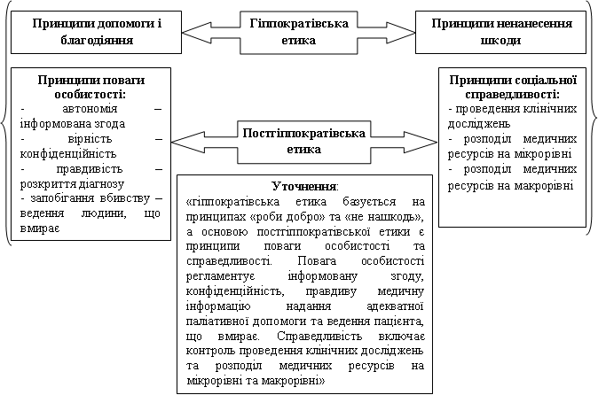
Рис. 2.6. Етична основа професійної діяльності медиків (поєднання гіппократівської та постгіппократівської етики) [12].
Примітка. Сформовано на основі джерела [12]

Регламентами, що врегульовують діяльність лікарні, загалом, та побудову етичних взаємовідносин лікаря та пацієнта у ній, зокрема, є Статут та посадові інструкції працівників.
Проаналізуємо ступінь відображення у регламентах Заліщицької ЦМЛ принципів гіппократівської та постгіппократівської етики.
Як видно з регламентів усі принципи гіппократівської та постгіппократівської етики відображені у регламентах Заліщицької ЦМЛ. Найгрунтовніше у Статуті та посадових інструкціях директора і його заступника з медичного обслуговування відображені принципи: допомоги і благодіяння, ненанесення шкоди та соціальної справедливості, а менше – принцип «поваги особистості» (рис. 2.7).
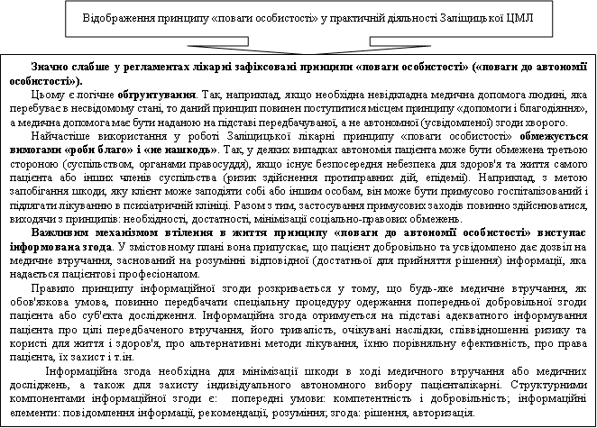
Рис. 2.7. Відображення принципу «поваги особистості» у практичній діяльності Заліщицької ЦМЛ
Примітка. Сформовано автором

«В «Основах законодавства України про охорону здоров'я» встановлено право пацієнта знати правду про діагноз, прогноз і методи лікування захворювання. Право лікаря повідомляти пацієнтові правдиву інформацію про стан його здоров'я обмежується вимогою передавати її в доступній формі і так, щоб не заподіяти хворому шкоди. Право лікаря знати правду спеціально не регламентується законом. Причому йдеться не тільки і не стільки про право лікуючого лікаря, яке звичайно вважається таким, що само собою розуміється, скільки про право інших учасників процесу лікування на доступ до інформації про стан здоров'я конкретного хворого» [12].
У поліклініках і лікарнях, в тому числі, Заліщицькій ЦМЛ, медичну допомогу часто надає не один лікар, а група фахівців, кожний з яких має потребу в отриманні правдивої інформації про стан хворого. Їхнє право на доступ до цієї інформації забезпечується відповідними адміністративними нормами.
Щодо використання принципу інформаційної згоди вкажемо на те, що обов'язком пацієнта має бути говорити правду. Це обумовлено тим, що обов'язком лікаря Заліщицької ЦМЛ є прагнути в усіх ситуаціях отримати максимально правдиву інформацію, що визначається його професійним призначенням лікувати хворих. «Тільки повна і достовірна інформація про умови розвитку та перебігу захворювання може гарантувати правильну діагностику й ефективне лікування пацієнта лікарем досліджуваного підприємства. Важлливо, що умовою реалізації цього обов'язку є почуття довіри пацієнта до свого лікаря і до медичної професії в цілому. Хворі люди-пацієнти надають правдиву інформацію, оскільки впевнені, що медики збережуть конфіденційність і що подробиці її особистого життя не стануть надбанням сторонніх» [12].
Як показує лікарська практика у Заліщицькій ЦМЛ, обов'язок пацієнта говорити правду обумовлений внутрішньою потребою лікаря і пацієнта зміцнювати дух довіри в соціальній системі «пацієнт - лікар». «Така потреба визначається тим, що хворий для свого лікування часто використовує або державні, або виробничі, або сімейні фінансові ресурси, які часто досить обмежені. Почуття солідарності з хворою людиною і співчутливе ставлення до її потреб, виробничої підтримки або сімейної взаємодопомоги виражається в тому, що ці обмежені ресурси перерозподіляються на користь пацієнта. Ця обставина створює підставу морального обов'язку пацієнта ефективно співпрацювати з медичними працівниками для економного використання обмежених ресурсів, що природно неможливо без правдивості хворого» [12].
Обов'язок пацієнта говорити правду обґрунтовується також принципом «не нашкодь». Наприклад, на прийомі у лікаря пацієнт пов'язаний моральним обов'язком повідомити про наявне в нього інфекційне захворювання, що може бути небезпечним для працюючих з ним медиків або інших пацієнтів, наприклад ВІЛ-інфекція, туберкульоз, гепатит. Ще одним обґрунтуванням обов'язку пацієнта говорити правду є та обставина, що в процесі спілкування з пацієнтом у лікаря формується емпіричний досвід про значущість певних симптомів для встановлення точного діагнозу і терапевтичної ефективності різних медичних призначень. Якщо пацієнт не повідомляє лікуючого лікаря про самовільні зміни у вживанні ліків або надає перекручену інформацію про свої скарги, то він стає відповідальним за формування помилкових знань у свого лікаря про діагностичні критерії захворювань, про ефективність або неефективність певного лікарського засобу. Ця помилкова інформація може стати джерелом помилкових дій лікуючого лікаря як стосовно власне неправдивого пацієнта, так і інших пацієнтів.
У процесі одержання інформованої згоди пацієнта мають значення процедурні питання передачі інформації. Під час визначення її обсягу і змісту досліджуване підприємство керується особливими нормами, що отримали назву «стандарти інформування». Практичний інтерес становлять «професійний стандарт», «стандарт раціональної особистості» і «суб'єктивний стандарт».
Для виявлення існуючого стану застосування «стандартів інформування» лікарями Заліщицької ЦМЛ ми провели анкетне опитування, в ході якого було запропоновано відповісти на такі запитання (табл. 2.5).
Таблиця 2.5
Інформація щодо практичного застосування «стандартів інформування» у Заліщицькій ЦМЛ
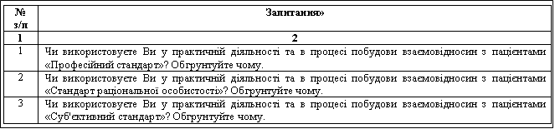
Примітка. Сформовано автором самостійно

Результати анкетного опитування щодо існуючого стану застосування «стандартів інформування» лікарями Заліщицької ЦМЛ представлені в табл. 2.6.
Інформаційні дані табл. 2.6 вказують на те, що існуюча практика застосування «стандартів інформування» лікарями Заліщицької ЦМЛ характеризується використанням усіх видів стандартів: «професійного стандарту», «стандарту раціональної особистості» і «суб'єктивного стандарту».
Таблиця 2.6
Інформація щодо практичного застосування «стандартів інформування» у Заліщицькій ЦМЛ
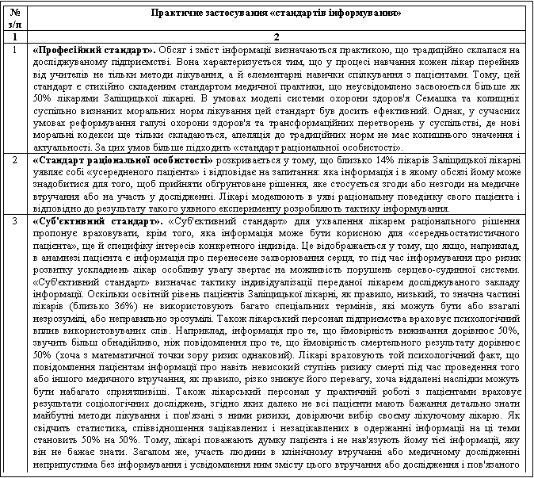
Сформовано на основі анкетного опитування лікарського персоналу Заліщицької ЦМЛ

Крім того, як показав аналіз регламентів, використовуваних для побудови етичних взаємовідносин лікаря та пацієнта досліджуваного закладу охорони здоров’я, важливим аспектом лікарської практики є відносини «по горизонталі». Це важливо, оскільки незаперечним є те, що ефективність лікарської діяльності можлива лише в межах корпоративної організації діяльності. Через це колектив Заліщицької ЦКРЛ становить єдиний організм, що виконує свою місію – піклування про здоров’я та життя хворих. Цим пояснюється моральний обов’язок колег-лікарів приходити на допомогу один одному.
Отже, усі етичні принципи повинні бути максимально повно зафіксовано у регламентах роботи Заліщицької ЦМЛ (Статуті, положеннях про структурні підрозділи, посадових інструкціях працівників). У цьому контексті слід активізувати роботу щодо ширшого закріпення у регламентах принципу «поваги до автономії особистості».

Висновки до розділу 2
1. Проведений аналіз організаційно-функціонального забезпечення Заліщицької ЦМЛ показав, що загалом він є базою для побудови взаємовідносин лікаря та пацієнта в цьому закладі. Причому, лікарська етика пов’язана з трьома основними цінностями: співчуттям, компетентністю, автономією. Як показав проведений аналіз, у організаційно-функціональному забезпеченні діяльності лікарні цінності лікарської етики («компетенція» та «автономія») прямо або опосередковано «простежуються» у такому забезпеченні (на відміну від цінності «співчуття»).
2. Аналіз інформаційно-аналітичного забезпечення діяльності лікарні виявив, що воно є належним для здійснення діяльності лікарні і побудови інформаційних каналів внутрішнього і зовнішнього спрямування. Через нього утверджуються такі цінності лікарської етики як «компетенція» та «автономія».
3. Автор дослідив, що усі етичні принципи достатньо повною мірою зафіксовані у регламентах роботи Заліщицької ЦМЛ (Статуті, положеннях про структурні підрозділи, посадових інструкціях працівників). Однак, слід ширшого закріпення у регламентах вимагає принцип «поваги до автономії особистості».

РОЗДІЛ 3
ВДОСКОНАЛЕННЯ МЕХАНІЗМУ ПОБУДОВИ ЕТИКА ВЗАЄМОВІДНОСИН ЛІКАРЯ ТА ПАЦІЄНТА У ЗАЛІЩИЦЬКІЙ ЦЕНТРАЛЬНІЙ МІСЬКІЙ ЛІКАРНІ
3.1. Вдосконалення комунікативної компоненти побудови етичних взаємовідносин лікаря та пацієнта у Заліщицькій ЦМЛ
У контексті питання вдосконалення механізму побудови етичних взаємовідносин лікаря та пацієнта у Заліщицькій центральній міській лікарні актуальним є питання розвитку комунікативної компоненти у цьому процесі.
«Розрізняють дві групи міжособистісної взаємодії: міжособистісна взаємодія, яка сприяє спільній діяльності, конструктивна, а також міжособистісна взаємодія, яка перешкоджає спільній діяльності, зокрема, деструктивна, якою може бути й конфліктна взаємодія. Щодо міжособистісної взаємодії лікаря та пацієнта, на наш погляд, це можна розуміти як їхню спільну діяльність під час процесу лікування (який включає звертання пацієнта зі скаргами, процес з’ясування діагнозу, призначення та проведення медичним персоналом лікувальних процедур, оцінювання та корекцію результатів лікування пацієнта лікарем і процес повторного призначення лікування або виписки пацієнта) з метою досягнення оптимальних результатів лікування в найшвидші терміни з максимальною результативністю, найкращим показником чого має стати констатація здоров’я пацієнта» [20].
Відомий американський психолог у галузі психології професійної діяльності Р.Віч [59] виділяє такі моделі взаємодії лікаря та пацієнта (табл. 3.1).

При переході до пацієнт-орієнтованої системи відносин в охороні здоров’я постає необхідність активізувати позитивну функцію конфлікту на основі колегіальної моделі відносин лікаря-пацієнта. Інші моделі (контрактна, технічна та сакральна) мають ризик негативного розвитку конфлікту [11].

Таблиця 3.1
Моделі взаємодії лікаря та пацієнта (за Р.Віч) [59].
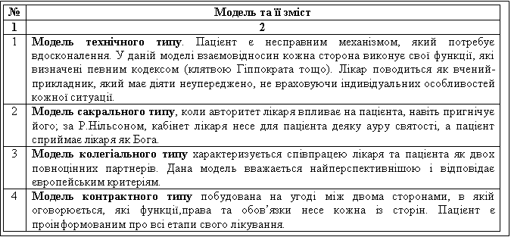
Примітка. Сформовано за [59].

Положення моделі колегіальної взаємодії лікаря та пацієнта, яку доцільно використовувати Заліщицькій лікарні, представлені в табл. 3.2.

Таблиця 3.2

Положення моделі колегіальної взаємодії лікаря та пацієнта, яку доцільно використовувати Заліщицькій міській лікарні
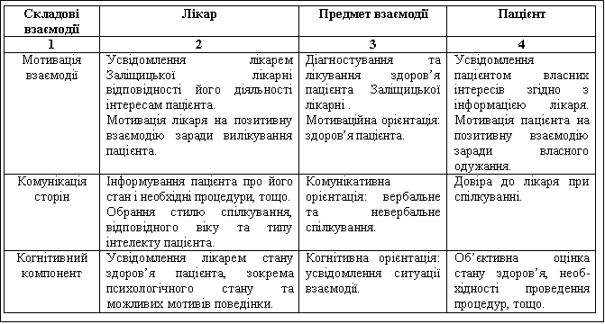

Продовження табл. 3.2
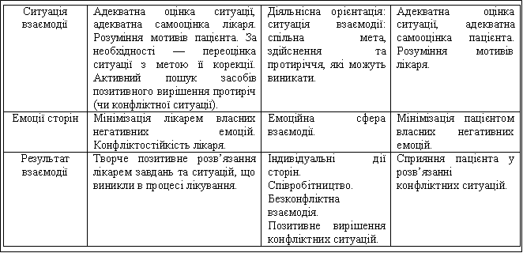

Сформовано автором з використанням методологічного підходу [20].

Доцільність використання Заліщицькою ЦМЛ моделі колегіальної взаємодії лікаря та пацієнта обумовлюється наступним (рис. 3.1).

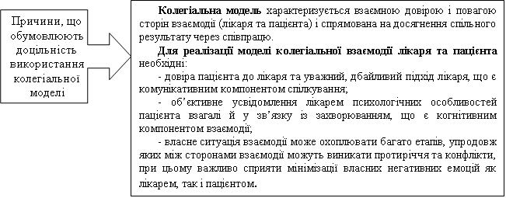
Рис. 3.1. Причини, що обумовлюють доцільність використання колегіальної моделі

Примітка. Сформовано автором

Щодо внеску лікаря у продуктивне вирішення конфліктних ситуацій варто вказати на важливість розвитку регулятивної сфери, зокрема, таких якостей лікаря, як самоконтроль, самооцінка тощо.

В якості уточнення і доповнення табл. 3.2 вкажемо на наступне.

Специфіка (особливості) використання Заліщицькою міською лікарнею моделі колегіальної взаємодії лікаря та пацієнта (рис. 3.2).
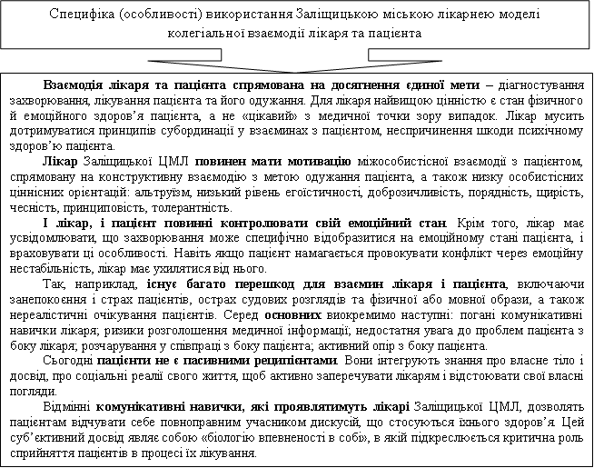
Рис. 3.2. Специфіка (особливості) використання Заліщицькою міською лікарнею моделі колегіальної взаємодії лікаря та пацієнта
Примітка. Сформовано автором

При врахуванні індивідуальних особливостей мислення, пам’яті, уваги пацієнта та здатності лікаря досліджуваного підприємства спілкуватися з пацієнтом можливо запобігти виникненню конфліктів. Лікар Заліщицької ЦМЛ має володіти сукупністю знань, вмінь і навичок про основи психології спілкування, конфліктології як науки, теоретичні та практичні способи продуктивного розв’язання конфліктів, які можуть виникати при міжособистісному спілкуванні.
Лікар повинен чітко усвідомлювати всі процеси, які відбуваються під час взаємодії з пацієнтом упродовж лікування, так само, як і відслідковувати свої власні емоційні стани, здійснювати самоконтроль. Характеристиками, необхідними для якісного функціонування регулятивного компонента, є уміння самоконтролю в емоційній сфері, у спілкуванні, саморегуляція, впевненість у собі, рішучість.
У контексті вказаного вище доречно вести мову про синдром емоційного вигорання та боротьбу з ним.
«Jerrald S. Greenberg визначає синдром емоційного вигорання як «негативну робочу стресову реакцію з психологічними, психофізіологічними і поведінковими компонентами» [53].
«Сьогодні синдром емоційного вигорання включений в Х Міжнародну класифікацію хворіб – Z73.0 – «Проблеми, пов‘язані з труднощами подолання життєвих ускладнень, труднощами управління власним життям». Найчастіше він уражає представників, так званих, «суб‘єкт-суб‘єктних» професій, тобто тих осіб, котрі у процесі своєї професійної діяльності комунікують з іншими особами» [3].
Більше того, ми погоджуємось із авторкою наукової праці [3], яка «пропонує як на національному, так і на регіональному рівнях розробити цільові програми протидії синдрому професійного вигорання у працівників медичної сфери. Такі програми повинні містити базисні тези для всієї сфери і відрізнятися залежно від специфіки її галузі. Сприяючи подоланню синдрому професійного вигорання на державному рівні одночасно здійснюватиметься вплив як на зовнішній (держава, галузь, регіон), так і на внутрішній (особистість працівника – інтереси, цінності) комплекс факторів, які спонукають працівника до здійснення його професійної діяльності, її етизації» [3].
«Існують такі основні методи діагностики синдрому професійного вигорання в цілому, та серед медичних працівників зокрема: спостереження; бесіда; психодіагностичні методи (методика діагностики емоційного вигорання В.ВБойка; методика визначення загальної емоційної спрямованості особистості Б.І.Додонова; методика «Визначення психічного «вигорання» О.О.Рукавішнікова»; методика «Оцінка власного потенціалу «вигорання»»; методика «Дослідження синдрому вигорання»; тест сенсожиттєвих орієнтацій Д.О. Леонтьєва)» [33].
Під час взаємодії лікаря і пацієнта відбувається процес взаємного обміну інформацією, який має ряд особливостей (рис. 3.3.).
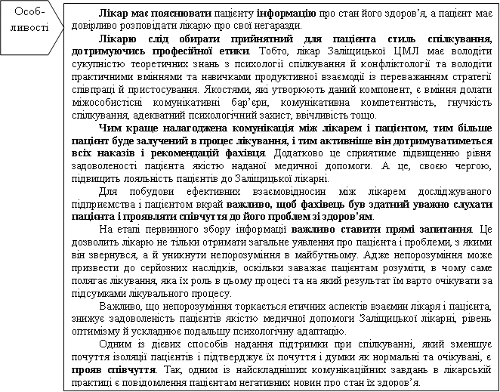

Рис. 3.3. Особливості процесу взаємообміну інформацією в ході взаємодії лікаря і пацієнта Заліщицької лікарні
Примітка. Сформовано автором

Серед інших компетенцій медичному персоналу, а особливо, лікарям, слід розвивати комунікативні компетенції (рис. 3.4).
Важливою частиною роботи медичного працівника Заліщицької ЦМЛ повинно бути уміння налагодити контакт з пацієнтом (вербальний і невербальний). Лікар і пацієнт для отримання позитивного результату для обох сторін (лікарем – лікувального результату, а пацієнтом – одужання) повинні співпрацювати в ході проведення лікування.
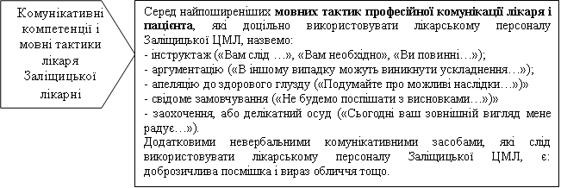
Рис. 3.4. Практична реалізація комунікативних компетенцій лікаря Заліщицької лікарні
Примітка. Сформовано автором

Це має досягатися шляхом розвитку комунікативної компоненти в процесі побудови етичних взаємовідносин лікаря та пацієнта досліджуваного закладу охорони здоров’я.

3.2. Використання копінг-стратегій як фактору впливу на адаптацію медичних працівників до безконфліктної професійної діяльності
Специфіка діяльності досліджуваного закладу охорони здоров’я та роботи його персоналу вимагають адаптації медичних працівників до безконфліктної професійної діяльності.
«Т.Кокс, розглядаючи стрес-фактори професійної діяльності, виділяє чотири види вимог: вимоги до індивіду; індивідуальні особливості, навички та загальні здібності адаптуватися до вимог (особистісні ресурси); ситуаційні обмеження, які впливають на процес адаптації; зовнішня підтримка. Абсолютний рівень вимог не слід вважати визначальним у виникненні стресу. Більш важливим є неузгодженість між рівнем вимог і особистісними ресурсами» [6].
На професійну діяльність медичних працівників (старший і середній медичний персонал) чинить вплив велика кількість стресогенних факторів, пов’язаних з особливостями їх функціональної діяльності. Також важливою є побудова дієвих комунікативних стосунків між кадровим складом лікарні. Вони формують професійно-функціональну систему роботи медичного персоналу. Це ставить питання професійної адаптації працівника, його професійного становлення і розвитку, побудови сприятливого професійного середовища (це стане механізмом моральної мотивації), особливо, в умовах неналежної матеріальної мотивації кадрів лікарні.
Тому, важливим практико-орієнтованим завданням для Заліщицької ллікарні є використання копінг-стратегій як фактору впливу на адаптацію медичних працівників до професійної діяльності та їх професійний розвиток.
Змістове навантаження поняння «копінг» та їх корисність для медичного персоналу Заліщицької лікарні розкриває рис. 3.5.
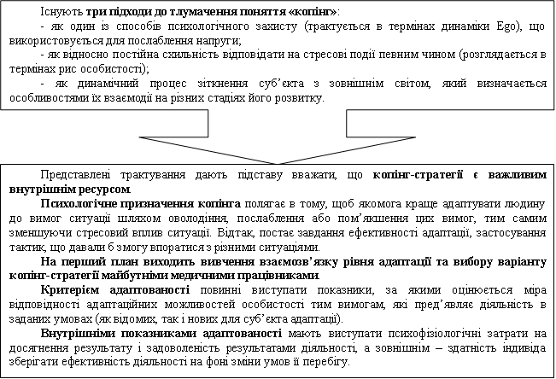
Рис. 3.5. Змістове навантаження поняння «копінг» та їх корисність для медичного персоналу Заліщицької лікарні
Примітка. Сформовано автором

Досліджуючи адаптацію нових медичних працівників досліджуваного закладу охорони здоров’я до професійної діяльності, ми провели їх опитування (рис. 3.6.).
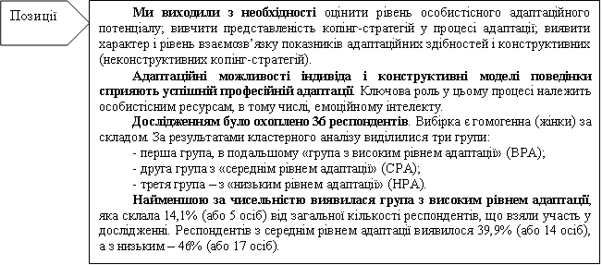
Рис. 3.6. Позиції, які лягли в основу опитування

Застосування копінг-стратегій опитуваними молодими медичними працівниками Заліщицької лікарні з середнім та низьким рівнями адаптації відображає рис. 3.7.
Отже, зазначені особистісні якості, охарактеризовані за цими копінг-стратегіями у молодих працівників – респондентів досліджуваного закладу охорони здоров’я з низьким та середнім рівнем адаптації, взаємно компенсують недоліки одна одної. Вони сприяють активному протистоянню труднощам та стресогенним впливам, швидкому зниженню емоційної напруги в ситуації стресу. Проте, це короткостроковий ефект здійснених дій зі зниження емоційного дискомфорту. Загалом їх поведінка недостатньо раціональна та цілеспрямована у проблемних чи напружених ситуаціях.

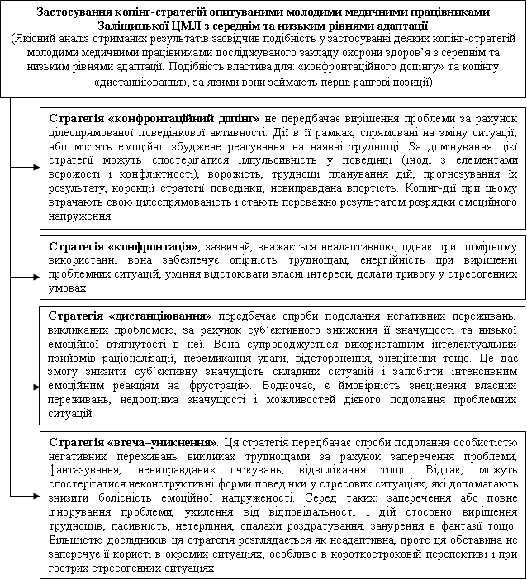
Рис. 3.7. Застосування копінг-стратегій опитуваними молодими медичними працівниками досліджуваного закладу охорони здоров’я з середнім та низьким рівнями адаптації [6].
Примітка. Сформовано самостійно з використанням методологічного підходу [6]

Особливості переважання копінгів у молодих медичних працівників Заліщицької лікарні з високим рівнем адаптації віддзеркалює рис. 3.8.

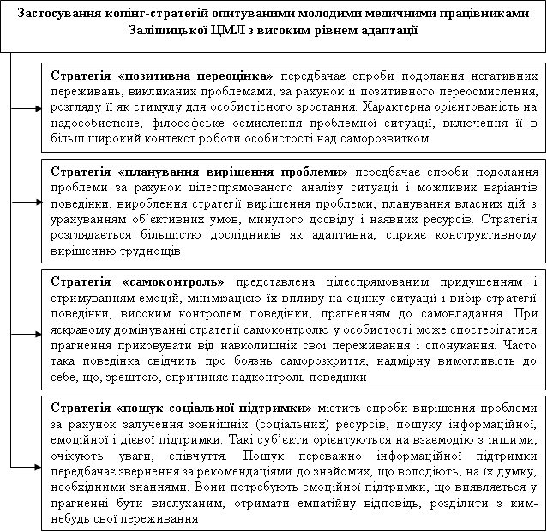
Рис. 3.8. Застосування копінг-стратегій опитуваними молодими медичними працівниками досліджуваного закладу охорони здоров’я з високим рівнем адаптації [6].
Примітка. Сформовано самостійно з використанням методологічного підходу [6]

Проведений психологічний аналіз застосування копінг-стратегій молодими медичними працівниками досліджуваного закладу охорони здоров’я з різним рівнями адаптованості, дає підстави зробити такі узагальнення (рис. 3.9).
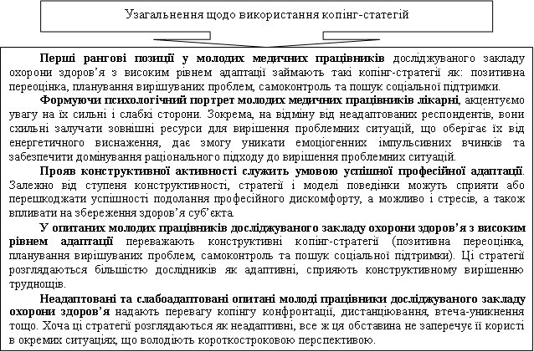
Рис. 3.9. Узагальнення щодо використання копінг-стратегій
Примітка. Сформовано автором

Отже, отримані нами результати підтвердили наші припущення про взаємозв’язок між рівнем соціально-психологічної адаптації та вибором варіанту копінг-стратегії. Більше того, не зважаючи на адаптивність чи неадаптивність обраної стратегії, з метою пристосування працівника до роботи у професійному середовищі лікарні у різних ситуаціях він може застосовувати елементи різних стратегій копінгу, оскільки це однозначно уможливить отримання результату (коротко- чи довгострокового).

Висновки до розділу 3

1. Систематизувавши можливі моделі взаємодії лікаря та пацієнта, автор вказує на доцільність використання Заліщицькою ЦМЛ моделі колегіальної взаємодії лікаря та пацієнта. Вона характеризується взаємною довірою і повагою сторін взаємодії (лікаря та пацієнта та пацієнта до лікаря) і спрямована на досягнення спільного результату через співпрацю. Положення цієї моделі, яку доцільно використовувати у досліджуваній Заліщицькій лікарні, представлені в роботі.
2. Загалом, уміння налагодити вербальний і невербальний контакт з пацієнтом має стати важливою частиною роботи медика Заліщицької ЦМЛ. Лікар і пацієнт повинні синхронізувати свою діяльність, налагодити співпрацю в ході лікування. Для цього важливо вибудовувати взаємини так, щоб утримувати постійний зворотний зв’язок з пацієнтом. Цьому сприятиме розвиток комунікативної компоненти в процесі побудови етичних взаємовідносин лікаря та пацієнта досліджуваного закладу охорони здоров’я.

Висновки
1. Змістове навантаження лікарської етики як елемента взаємовідносин лікаря та пацієнта в закладах охорони здоров’я розкрито з позиції: системного, процесного та структурного підходів. У контексті цього автор:
- предсавляє мораль як систему з трьох найважливіший елементів;
- корпоративну етику як механізм управління закладом охорони здоров’я розкриває через множину суміжних понять;
- аналізує систему цінностей, на яких «стоїть» лікарська етика;
- вказує на професійно-етичні якості лікаря, їх номенклатуру та паралельно демонструє відображення їх у практичній роботі.
2. Дослідження автором стану позиціонування етичної компоненти у законодавстві дозволило йому: представити (згрупувати) основні законодавчі і нормативні акти здоровоохоронної галузі; систематизувати позитиви і негативи відображення у них етичної складової; вказати на існуючі новації, запропоновані законодавцем, задля посилення нормативного поля у етичному і деонтологічному контекстах.
3. Проведений аналіз організаційно-функціонального забезпечення досліджуваного закладу охорони здоров’я показав, що його можна вважати базою для побудови взаємовідносин лікаря та пацієнта в цьому закладі. Більше того, лікарська етика пов’язана з трьома основними цінностями: співчуттям, компетентністю, автономією. Як показав аналіз організаційно-функціонального забезпечення діяльності лікарні, на відміну від цінності «співчуття», інші цінності лікарської етики («компетенція» та «автономія») прямо або опосередковано «простежуються» у такому забезпеченні.
4. Аналіз інформаційно-аналітичного забезпечення діяльності лікарні воно є належним для здійснення діяльності лікарні і побудови інформаційних каналів внутрішнього і зовнішнього спрямування. Через нього утверджуються такі цінності лікарської етики як «компетенція» та «автономія».
5. Автор дослідив, що усі етичні принципи достатньо повною мірою зафіксовані у регламентах роботи Заліщицької ЦМЛ (Статуті, положеннях про структурні підрозділи, посадових інструкціях працівників). Однак, слід активізувати роботу щодо ширшого закріпення у регламентах принципу «поваги до автономії особистості».
7. Автор переконаний, що Заліщицькій ЦМЛ слід використовувати модель колегіальної взаємодії лікаря та пацієнта. Цей висновок є результатом дослідження і аналізу можливих моделей взаємодії лікаря та пацієнта. Доцільна для застосування досліджуваною лікарнею модель характеризується взаємною довірою і повагою сторін взаємодії (лікаря та пацієнта та пацієнта до лікаря) і спрямована на досягнення спільного результату через співпрацю. Положення (позиції) цієї моделі, яку слід використовувати у практичній діяльності лікарні, представлені в роботі.
8. Сьогодні важливою частиною роботи медика Заліщицької ЦМЛ є уміння налагодити вербальний і невербальний контакт з пацієнтом. Лікар і пацієнт повинні синхронізувати свою діяльність, налагодити співпрацю в ході лікування. Для цього важливо вибудовувати взаємини так, щоб утримувати постійний прямий і зворотний зв’язок з пацієнтом. Цьому сприятиме розвиток комунікативної компоненти в процесі побудови етичних взаємовідносин лікаря та пацієнта Заліщицької лікарні.

Список використаних джерел
- Аптека: он-лайн видання для спеціалістів у сфері фармації та медицини. Етичний кодекс фармацевтичних працівників України. URL: http://www.apteka.ua/article/126803
- Аптека: он-лайн видання для спеціалістів у сфері фармації та медицини. Етичний кодекс лікаря України. URL: http://www.apteka.ua/ article/17132

Безкоровайна У.Ю. Удосконалення механізмів державного регулювання надан-ня медичної допомоги і послуг середнім медичним персоналом в Україні. URL: http://virtuni.education.zp.ua/info_cpu/sites/default/files/_%D0%B4%D0%B8%D1%81%D0%B5%D1%80%D1%82%D0%B0%D1%86%D1%96%D1%8F_0_0.pdf

Біоетика. Методичні вказівки для практичних занять навчальної дисципліни “Філософія та біоетика” (змістового модуля 3 «Біоетика») Для студентів I курсу підготовки фахівців другого (магістерського) рівня вищої освіти галузі знань 22 «Охорона здоров’я». Львів, 2020.

Біоетичні та правові аспекти медичного втручання. О.Р.Савчук. URL: http://medicallaw.org.ua/uploads/media/01_258_04.pdf

Дудікова Л.В. Особливості формування професійноетичної компетентності майбутніх лікарів у вищих медичних навчальних закладах. URL: irbis-nbuv.gov.ua › cgi-bin › irbis_nbuv › cgiirbis_64
- Дудяк В. Емоційне вигорання. К.: Главник, 2007. С. 3- 125.
- Етика професійної взаємодії в медичних закладах. Важливі професійні якості лікаря та медичної сестри. URL: http://intranet.tdmu.edu.ua/data/kafedra/internal/deontologi/classes_stud/ ru/stomat/ptn/Этические%20проблемы%20в%20медицине/3/Этика%20профес сионального%20взаимодействия%20в%20медицинских%20учреждениях.htm
- Етичний кодекс лікаря України. Газета здоров’я України. 2009. № 19. С.30-31.
- Етичний кодекс медичної сестри України. URL: http://uamed.net/dok/codex.html.
- Ефименко С.А. Потребители медицинских услуг в бюджетных организациях и их самооценка здоровья. Социологические исследования. 2007. №9. С.110-114.
- Запорожан В.М., Аряєв М.Л. 354 Біоетика та біобезпека: Підручник. К.: Здоров'я, 2013. 456 с.
- Значення медичної етики та деонтології в сучасній медицині. Резуненко Ю.К. Ковальова О.М., Козакова О.В. URL: http://repo.knmu.edu.ua/bitstream/123456789/24723/4/%D0%A0%D0%B5%D0%B7%D1%83%D0%BD%D0%B5%D0%BD%D0%BA%D0%BE_%D1%82%D0%B5%D0%B7%D0%B8.pdf
- Історія медицини та фармації : навч. посіб. для студ. вищ. навч. закладів. З.М.Мнушко, І.О.Шевченко, О.В.Шевченко [та ін.]. Харків: Вид-во НФаУ: Золоті сторінки, 2009. 208с.
- Ковальова О.М., Сафаргаліна-Корнілова Н.А., Герасимчук Н.М.Деонтологія в медицині: підручник. Харків, 2014. 258 с.
- Конституція України. URL: http://zakon2.rada.gov.ua/laws/show/254%D0%BA/96-% D0%B2%D1%80
- Левенець С. С. Медична етика і деонтологія: реалії і перспективи в роботі лікаря. Медична освіта. 2012. № 4. С. 87-90.
- Лимар Л.В. Модель конструктивної взаємодії в системі відносин «лікар – пацієнт». URL: www.irbis-nbuv.gov.ua › irbis_nbuv › cgiirbis_64 › V...
- Лікарська етика та медична деонтологія – невід’ємні складові частини навчально-виховного процесу у вищих медичних навчальних закладах: тези доповідей навчально-методичної конференції (12 березня 2009 року). ВНМУ. Вінниця : ВНМУ, 2009. 97 с.
- Літвак А. Вплив держави на виховання етичних цінностей медичного персоналу. URL: nbuv.gov.ua › j-pdf › tppd_2019_24_8
- Медична справа: портал для професіоналів охорони здоров’я. Етичний кодекс медичної сестри України. URL: http://medsprava.com.ua/ korisna_informatsija/etichnijj_kodeks_medichnoyi_sestri_ukrayini/
- Медсестринська етика і деонтологія: Підручник для мед. ВНЗ І-ІІІ рів. акред. 3-тє вид., випр. Затверджено МОЗ. Касевич Н.М. К., 2013. 200 с.
- Мельник А.Ф., Васіна А.Ю., Кривокульська Н.М. Менеджмент державних установ і організацій: Навч. посібник. За ред. А.Ф. Мельник. Тернопіль: Економічна думка, 2006. 425 с.
- Мельник Л.А. Сучасний керівник медичного закладу в умовах реформування здоровоохоронної галузі. Державне управління: удосконалення та розвиток. 2018. № 11. URL: http://www.dy. nayka.com.ua/?op=1&z=1336
- Мескон М. X., Альберт М., Хедоури Ф. Основи менеджмента: Пер. с англ. М: Дело, 2002. 702 с.
- Методи і засоби формування інформаційного забезпечення лікувально-профілактичних закладів. Зміст, розробка та прийняття управлінських рішень. URL: intranet.tdmu.edu.ua › data › classes_stud ›
- Методика проведення експертних оцінок медичного забезпечення окремих контингентів населення. URL: http://www.meduniv.lviv.ua/uploads/repository/socmed/Підручники%20та%20посібники/V%20мед/укр/проведення%20експертних%20оцінок.pdf
- Методична розробка лекції № 22 «Соціокультурні та філософські передумови виникнення та засади біоетики. Біоетика як професійна медична етика». URL: https://nmapo.edu.ua/images/FakPidVik/KafFilos/03_01_17-59.pdf
- Методичні підходи до визначення задоволеності пацієнтів (їхніх представників) медичною допомогою у закладі охорони здоров'я. Горачук В.В., Гойда Н.Г. URL: http://www.nbuv.gov.ua/old_jrn/chem_biol/sped/2012_1/015-18.pdf
- Модернізація менеджменту та публічного управління в системі охорони здоров'я [Текст] : монографія / Р. Р. Августин, О. З. Апостолюк, А. І. Артимович [та ін.]. Тернопіль : Крок, 2020. 560 с. http://dspace.wunu.edu.ua/handle/316497/38546
- Морально – етичні та психологічні аспекти медичної діяльності лікарів загальної практики: Навчально – методичний посібник, підготовлений на кафедрі громадського здоров’я факультету післядипломної освіти Ужгородського національного університету. Автори: Рогач І.М., Качала Л.О., Погоріляк Р.Ю. Ужгород, 2010. 64с.
- Назар П. С. Основи медичної етики. П.С.Назар, Ю.Г.Віденський, О.А.Грандо. К.: Здоров’я, 2002. 344 с.
- Назаренко І.П. Синдром емоційного вигорання серед медичних працівників. URL://www.mif-ua.com/archive/article/20574
- Національна стратегія побудови нової системи охорони здоров’я в Україні на період 2015–2025 рр. (проект). URL: https://www.apteka.ua/article/315522
- Національна стратегія реформування системи охорони здоров’я в Україні на період 2015 – 2020 рр. URL: https://moz.gov.ua/uploads/0/691-strategiya.pdf
- Обов’язок дотримуватись вимог професійної етики і деонтології, зберігати лікарську таємницю. URL: http://medicallaw.org.ua/vydavnytstvo/praktychnyi-posibnyk-prava-liudyny-u-sferi-okhorony-zdorovia/7-prava-ta-obovjazki-medichnikh-pracivnikiv-za-zakonodavstvom-ukrajini/72-obovjazki-medichnikh-pracivnikiv/724-obovjazok-dotrimuvatis-vimog-profesiinoji-etiki-i-deontologiji-zberigati-likarsku-tajemnicju/
- Основи законодавства України про охорону здоров’я : Закон України № 2802-XII від 19.11.1992р. (зі змінами). Офіційний веб-портал Верховної Ради України. Законодавство України. URL: http://zakon4.rada.gov.ua/laws/show/2801-12
- Основи медичної етики. Назар П.С., Віденський Ю.Г., Грандо О.А. К.: Здоров'я, 2002. 344с.
- Підручник з лікарської етики Переклад з 2-го анґлійського видання 2009 року за редакцією академіка АМН України, Голови Комітету з лікарської етики Всеукраїнського Лікарського Товариства (ВУЛТ) Любомира Пирога.
- Попова В. В. Этические воззрения В. Ф. Войно-Ясенецкого / дис… канд. философских наук. Этика. Шуя. 2009. 16с. URL: http://www.dissercat.com/content/eticheskievozzreniya-vf-voino-yasenetskogo#ixzz5VLXAq7JK.
- Про внесення змін до деяких законодавчих актів України щодо удосконалення законодавства з питань охорони здоров’я: проект Закону № 2309а від 07.07.2015р. Офіційний веб-портал Верховної Ради України. Законопроекти. URL: http:// w1.c1.rada.gov.ua/pls/zweb2/webproc4_1?pf3511=55936
- Про клятву лікаря: Указ Президента України № 349 від 15.06.1992 р. Офіційний веб-портал Верховної Ради України. Законодавство України. URL: http://zakon4.rada.gov.ua/laws/show/349/92
- Про лікарські засоби: Закон України № 124/96-ВР від 04.04.1996 р. (зі змінами). Офіційний веб-портал Верховної Ради України. Законодавство України. URL: http://zakon4.rada.gov.ua/laws/show/ 123/96-%D0%B2%D1%80
- Про внесення змін до Основ законодавства України про охорону здоров'я щодо удосконалення надання медичної допомоги : Закон України ( Відомості Верховної Ради України (ВВР). 2012. № 14. С.86 ) (Із змінами, внесеними згідно із Законом № 2168-VIII ( 2168-19 ) від 19.10.2017р. ВВР. 2018. №5. С. 31). URL: http://zakon.rada.gov.ua/laws/show/3611-17
- Про упорядкування етичних аспектів клінічних випробувань лікарських засобів : Наказ МОЗ України № 255 від 11.04.2012 р. [Електронний ресурс] // Офіційний веб-сайт Міністерства охорони здоров’я України. Публічна інформація. URL: https://www.moz.gov.ua/ua/portal/ dn_20120411_255.html
- Рогова О. Г. Застосування етичних кодексів в медицині. Вісник Академії адвокатури України. 2012. № 2 (24). С. 30−38.
- Синиця В.В., Синиця А.А. Етичний кодекс лікаря України у світлі законодавства. Морально-етичні, правові та психологічні аспекти роботи лікаря. Збірник тез науково практичної конференції (м. Хмельницький 1 жовтня 2016 року). Хмельницький: Хмельницький університет управління та права. 2016. С. 43−44.
- Спиця Н.В. Деонтологія в медицині. Навчально-методичний посібник для студентів ІІ курсу медичних та фармацевтичних факультетів. Запоріжжя: ЗДМУ, 2017. 60 с.
- Танчик Н. Використання моделей взаємодії лікаря та пацієнта у медичній практиці. Всеукраїнська науково-практична інтернет-конференція «Актуальні проблеми менеджменту та публічного управління в умовах інноваційного розвитку економіки» (Тернопіль, 15 травня 2021 року).
- Танчик Н. Зміст лікарської етики як елемента взаємовідносин лікаря та пацієнта в закладах охорони здоров’я. Теоретичні засади регламентування діяльності службовців органів місцевого самоврядування. VІ Науково-практична конференція студентів та молодих вчених з міжнародною участю «Актуальні проблеми економіки, підприємництва та управління на сучасному етапі» (Тернопіль, ЗУНУ 28 жовтня 2021 року).
- Турак Й. А., Пацкун Е. Й., Яцина Ю. Ю. і інші. Етичні аспекти практичної лікарської діяльності та контроль за дотриманням вимог Етичного кодексу. Морально-етичні, правові та психологічні аспекти роботи лікаря. Збірник тез науково-практичної конференції (м. Хмельницький, 3 жовтня 2015). Хмельницький. Хмельницький університет управління та права, 2015. С. 31−32.
- Убогов С.Г., Гусева Г.В. Законодавчі аспекти забезпечення дотримання етичних норм у сфері охорони здоров’я. URL: nbuv.gov.ua › j-pdf
- Удосконалення комунікації лікаря та пацієнта. URL: https://emci.ua/statti/komunikatsiya-likaria-ta-patsiienta/
- Федорова К.В. Формування професійно-етичних якостей майбутніх лікарів у виховному просторі вищого медичного навчального закладу. Старобільськ, 2016. 22с.
- Шкільняк М.М., Кривокульська Н.М. Діагностика середовища функціонування закладу охорони здоров’я як передумова проведення змін. Соціально-економічні проблеми і держава. Випуск 2. 2018. С. 151-159.
- Шкільняк М.М., Кривокульська Н.М. Розвиток концептуальних підходів до управління якістю медичних послуг закладів охорони здоров’я. Вісник соціальної гігієни та організації охорони здоров’я. 2020. № 2. С. 22-29.
- Як органiзувати систему надання первинноï медичноï допомоги на мiсцевому рiвнi. Операційне керівництво. Баценко Д., Брагінський П., Бучма М. та ін. Квітень, 2018 року. URL: https://moz.gov.ua/uploads/0/4992-phc_operational_manual_apr_2018_fin_web1.pdf
- Greenberg S. Jerrold. Comprehensive Stress Management, 14th edition. McGraw-Hill Higher Education, 2016. 480 p.
- Veatch R.M. Modells for Ethical Medicine in a Revolutionary Age. The Hastings Center Report. 1972. Vol. 2. N. 3, June. P. 5-7.
- WHO Global Code of Practice on the International Recruitment of Health Personnel. URL: http://www.who.int/hrh/en/

